ФЕДЕРАЛЬНОЕ ГОСУДАРСТВЕННОЕ БЮДЖЕТНОЕ ОБРАЗОВАТЕЛЬНОЕ УЧРЕЖДЕНИЕ ВЫСШЕГО ОБРАЗОВАНИЯ "МОСКОВСКИЙ АВИАЦИОННЫЙ ИНСТИТУТ (НАЦИОНАЛЬНЫЙ ИССЛЕДОВАТЕЛЬСКИЙ УНИВЕРСИТЕТ)"

Факультет: «Информационные технологии и прикладная математика»
Кафедра: 806 «Вычислительная математика и программирование»

Лабораторная работа № 4-5 по курсу
«Компьютерная графика»

Группа: M8o-307Б-18
Студент:
Токарев Никита Станиславович
Преподаватель:
Филиппов Глеб Сергеевич
Оценка:
Дата:
Москва, 2020

Оглавление
1.Постановка задачи 3
2.Структура программы 3
3.Описание программы 3
4.Листинг программы 4
5.Результат работы 10
6.Вывод 11

1.Постановка задачи
Реализовать простую модель освещения, используя инструменты GLSF.

2.Структура программы
1. main.py

3.Описание программы
Использовал язык python:PyOpenGL. Строил двуполостный гиперболоид тело по параметрическим координат, огранивая по оси Z. Таким образом получался слой полости двуполостного гиперболоида.
Параметрическое представление:
x = a * sh(u) * cos(v)
y = b * sh(u) * sin(v)
z = +/- c * ch(v)
u : (0, 2PI), v : R
Вращение реализовано таким образом: нажимая горячие клавиши, происходит изменение координат главной оси. Апроксимация реализована добавлением дополнительных точек, благодаря которым построение становится более четкое и приближенное к необходимой фигуре. Построение происходит по точкам, однако в основе примитива берется многоугольник многоугольник. В качестве света простое зеркальное освещение с зеркальным бликом. Также освещение идет от одной точки.
glLightModelfv(GL_LIGHT_MODEL_AMBIENT, ambient) # Определяем текущую модель освещения
glEnable(GL_LIGHTING) # Включаем освещение
glEnable(GL_LIGHT0) # Включаем один источник света
glLightfv(GL_LIGHT0,GL_POSITION, lightpos)

4.Листинг программы
from OpenGL.GL import *
from OpenGL.GLU import *
from OpenGL.GLUT import *
import numpy as np
import sys
import threading
import time
from itertools import cycle

#ccordinates
xrot = 0
yrot = 0
zrot = 4
#constant
amountInList = 100
f = 4
s = 3
third = 2
thurs = 6
c = 1.5
a = 1.2
z_h = 10
z_l = 5
intensiv = 10
reflection = 116
light_coord = (20, 30, 30)
size1 = 4
appr = 2

def drawBox():
global xrot, yrot, reflection, z_h, z_l, appr, a, c
glPushMatrix()
glMaterialfv(GL_FRONT_AND_BACK, GL_DIFFUSE, (0.2, 0.8, 0.0, 0.8))
glMaterialfv(GL_FRONT_AND_BACK, GL_SPECULAR, (0.2, 0.8, 0.0, 0.8))
glMaterialf(GL_FRONT_AND_BACK, GL_SHININESS, 128 - reflection)
draw(z_h, z_l, appr, a, c)
glPopMatrix()
glutSwapBuffers()

def init():
ambient = (1.0, 1.0, 1.0, 6)
lightpos = (1.0, 6.0, 7.0)
glClearColor(255, 255, 255, 1.0)
glClearDepth(1.0)
glEnable(GL_DEPTH_TEST)
glShadeModel(GL_FLAT)
glDepthFunc(GL_LEQUAL)
glEnable(GL_DEPTH_TEST)
glEnable(GL_NORMALIZE)
glHint(GL_POLYGON_SMOOTH_HINT, GL_NICEST)
glHint(GL_PERSPECTIVE_CORRECTION_HINT, GL_NICEST)
glEnable(GL_LIGHTING)
glLightModelf(GL_LIGHT_MODEL_TWO_SIDE, GL_TRUE)
glEnable(GL_NORMALIZE)
glLightModelfv(GL_LIGHT_MODEL_AMBIENT, ambient) # Определяем текущую модель освещения
glEnable(GL_LIGHTING) # Включаем освещение
glEnable(GL_LIGHT0) # Включаем один источник света
glLightfv(GL_LIGHT0, GL_POSITION, lightpos)

def draw(z_h, z_l, appr,a, c):
u = np.linspace(0, 2 * np.pi, int(appr*100))
v = np.linspace(-1000,1000,int(appr*100))
verts = []
vertsTwo = []
for i in range(appr*100 - 1):
temp = c * np.cosh(u[i])
#print(temp)
if((z_h > temp) and (temp > z_l)):
verts.append(((a * np.sinh(u[i]) * np.cos(v[i])),(a * np.sinh(u[i]) * np.sin(v[i])),(c * np.cosh(u[i]))))
#if((-z_h < -temp) and (-temp < -z_l)):
#vertsTwo.append(((a * np.sinh(u[i]) * np.cos(v[i])),(a * np.sinh(u[i]) * np.sin(v[i])),(-c * np.cosh(u[i]))))
glBegin(GL_POLYGON)
for v in verts:
glVertex3fv(v)
#for v in vertsTwo:
#glVertex3fv(v)
glEnd()

def reshape(width, height):
glViewport(0, 0, width, height)
glMatrixMode(GL_PROJECTION)
glLoadIdentity()
gluPerspective(60.0, float(width)/float(height), 1.0, 60.0)
glMatrixMode(GL_MODELVIEW)
glLoadIdentity()
gluLookAt(0.0, 0.0, 0.0, 1.0, -1.0, 1.0, 10.0, 1, 0.0)

def display():
global size1
glClear(GL_COLOR_BUFFER_BIT | GL_DEPTH_BUFFER_BIT)
glMatrixMode(GL_MODELVIEW)
glLoadIdentity()
gluLookAt(-20, -20, -15, 10, 10, 20, 0, 0, 10)
glTranslatef(size1, size1, size1)
glRotatef(xrot, 1, 0, 0)
glRotatef(yrot, 0, 0, 1)
glRotatef(zrot, 0, 1, 0)
drawBox()

def specialkeys(key, x, y):
global xrot, yrot, zrot, size1
if key == b'w':
xrot += 2
elif key == b's':
xrot -= 2
elif key == b'a':
yrot += 2
elif key == b'd':
yrot -= 2
elif key == b'q':
zrot += 2
elif key == b'e':
zrot -= 2
elif key == b'=':
size1 += 1
elif key == b'-':
size1 -= 1
elif key == b'c':
app_change(appr + 1)
elif key == b'v':
app_change(appr - 1)
elif key == b'p':
exit(0)
glutPostRedisplay()

def rotate():
global zrot, xrot, yrot, f, s, third, thurs, amountInList
u = np.linspace(0, 2 * np.pi, int(amountInList))
speed = []
for i in range(amountInList):
speed.append((f + s * np.sin(third * u[i] + thurs)) * 0.001)
for val in cycle(speed):
print(val)
begin = time.time()
while time.time() - begin < 1:
#zrot += val
xrot += val
yrot += val
glutPostRedisplay()

def app_change(x):
global appr
appr = x
glutPostRedisplay()
return 0

def main():
glutInit(sys.argv)
glutInitDisplayMode(GLUT_RGBA | GLUT_DOUBLE | GLUT_DEPTH)
glutInitWindowSize(500, 500)
glutInitWindowPosition(0, 0)
glutCreateWindow("")
glutDisplayFunc(display)
glutReshapeFunc(reshape)
glutKeyboardFunc(specialkeys)
init()
#t = threading.Thread(target=rotate)
#t.daemon = True
#t.start()
glutMainLoop()

if __name__ == "__main__":
main()

5.Результат работы
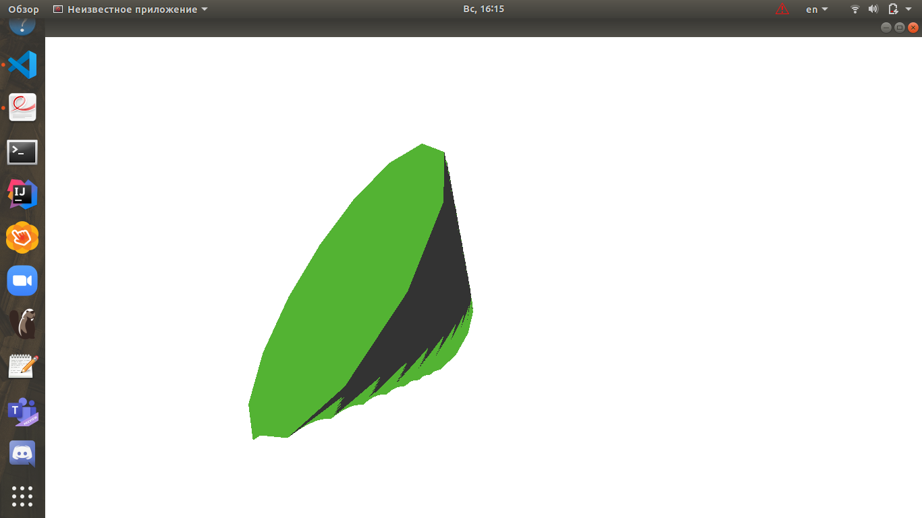

6.Вывод
Благодаря данной лабораторной работе я получил базовые навыки построения, используя технологии OpenGL. Познакомился с проcтейшими инструментами и функциями фрэймворка. Также изучил некоторые возможности создания световых источников и понял основы. В ходе работы мне удалось выяснить, что источников света может быть довольно огромное количество и они также могут иметь различные настройки( диффузное освещение, зеркальное и тд).

